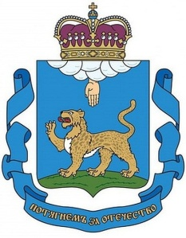

**КОМИТЕТ ПО ОБРАЗОВАНИЮ** **ПСКОВСКОЙ ОБЛАСТИ**

ул. Некрасова, 25 , Псков, 180001 тел. (8112) 29-99-55 факс. (8112) 29-99-52

E-mail:[edu-sec@pskov.ru](mailto:edu-sec@pskov.ru) http://edu.pskov.ru

|  |  |
| --- | --- |
| ______________№________  На № _________ от _______ | Руководителям органов местного самоуправления муниципальных районов/округов и городских округов, осуществляющих полномочия в сфере образования  Руководителям государственных образовательных организаций |

Руководителям профессиональных

образовательных организаций

Уважаемые руководители!

Комитет по образованию Псковской области направляет образец листовки с QR-кодом о преступлениях, совершаемых   
с использованием информационно-телекоммуникационных технологий, для размещения на официальных страницах социальных сетей, на сайтах образовательных учреждений.

Информация также будет предоставлена на бумажных носителях.   
О дате, месте и способе получения печатных форм листовок будет сообщено дополнительно.

Приложение: на 1 л. в 1 экз.

Заместитель председателя Комитета С.А. Николаев

Устинова Юлия Викторовна

8(8112) 29-99-55 доб. 117